Tillsynsbegäran – information om höga naturvärden i samrådsanmälan S 2551-2022 i Sunne kommun
Denna tillsynsbegäran behandlar höga naturvärden i samrådsanmälan S 2551-2022 i Sunne kommun som inkom 2022-05-16 och omfattar 0,7 ha.
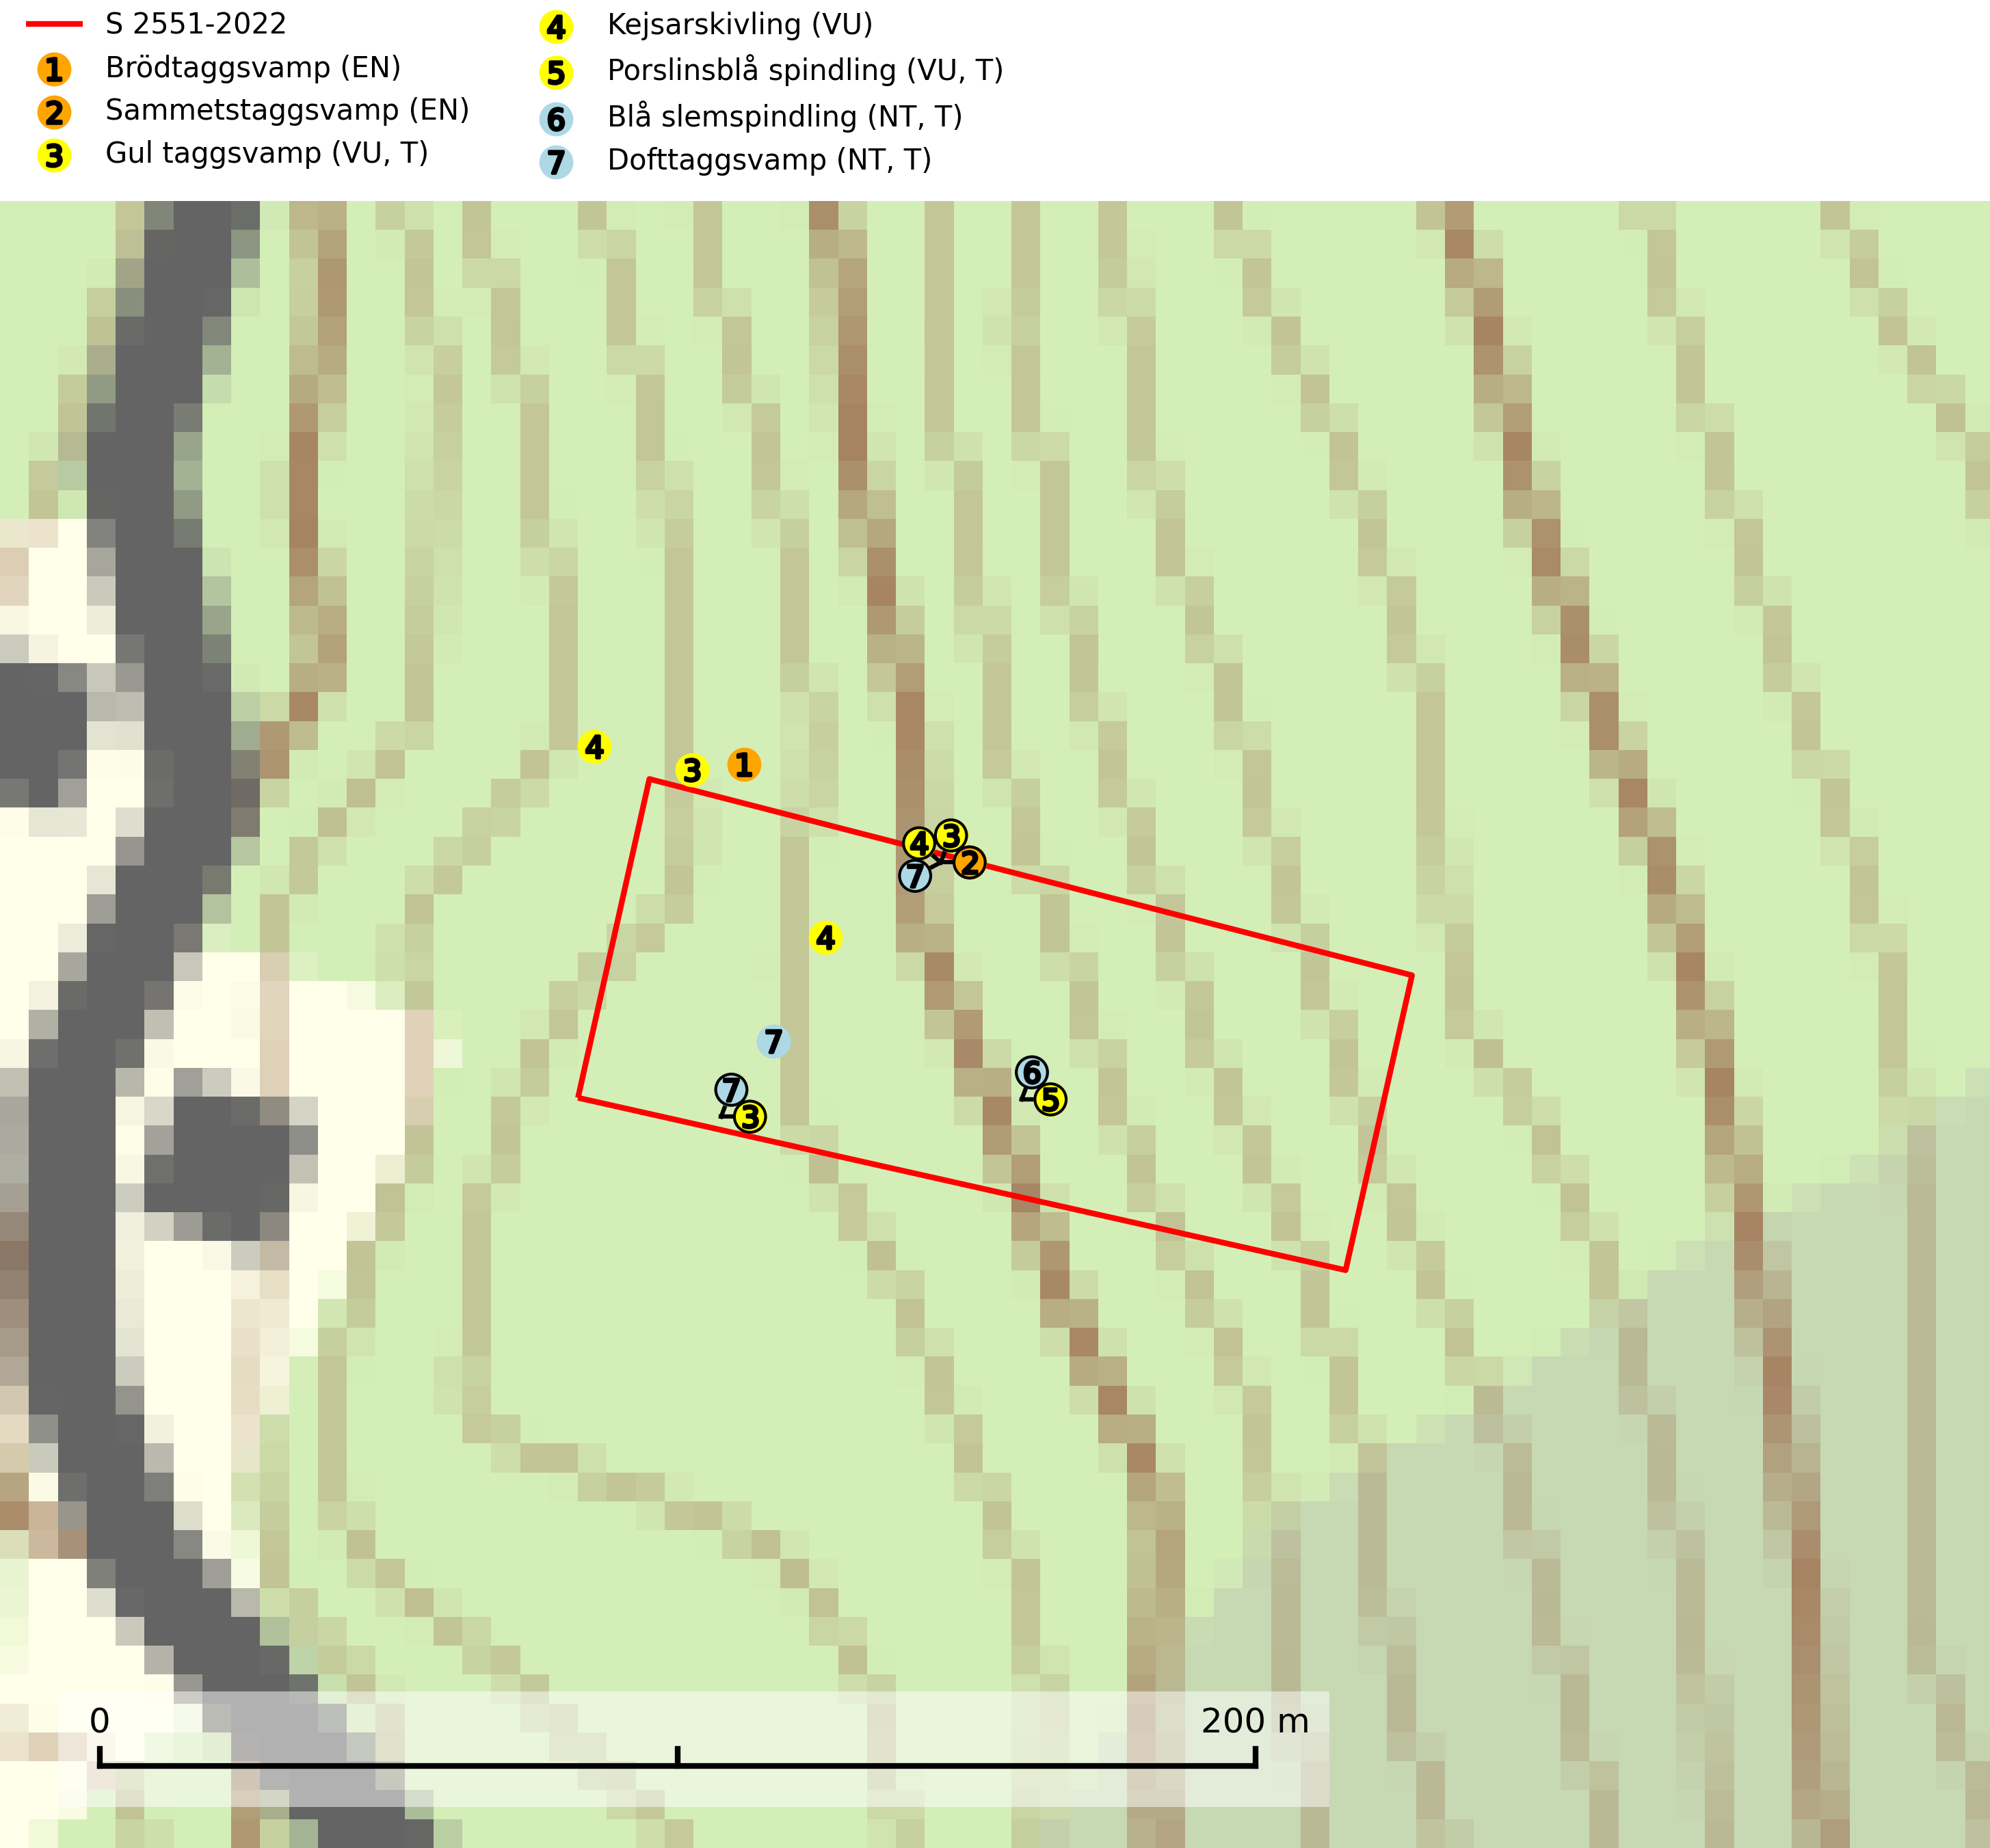
Figur 1. Fyndplatser för naturvårdsarter i och inom 12 meter från samrådsanmälan. Markörer utan svart kant är placerade på fyndplatsen. Markörer med svart kant är placerade vid sidan av fyndplatsen har ett svart streck som visar fyndplatsens exakta position. Kartans mittpunktskoordinat är N 6629390, E 397279 i SWEREF 99 TM.
I och inom 12 meter från samrådsanmälan finns fynd av 7 naturvårdsarter, varav 7 är rödlistade och 4 är typiska (T): brödtaggsvamp (EN), sammetstaggsvamp (EN), gul taggsvamp (VU, T), kejsarskivling (VU), porslinsblå spindling (VU, T), blå slemspindling (NT, T) och dofttaggsvamp (NT, T). Se Figur 1.

Tillsynsbegäran
Vi begär härmed att Skogsstyrelsen fattar beslut enligt miljöbalken som säkerställer att skogens höga naturvärden bevaras samt att EU-lagstiftning efterlevs och att artskyddsbrott förhindras.
Vi önskar även ta del av de ställningstaganden och beslut som myndigheten meddelar till följd av aktuell samrådsanmälan och föreningens inlaga (se 34 § förvaltningslagen).

Naturvårdsarter och fridlysta arter
Nedan följer beskrivningar av de naturvårdsarter och fridlysta arter som har sina livsmiljöer och växtplatser i den samrådsanmälda skogen. De påträffade naturvårdsarterna är ett tydligt kvitto på att det rör sig om en skog med höga naturvärden.
Brödtaggsvamp (EN) är en sällsynt och starkt hotad ”toppart” som växer i äldre barrskogar med gran, gärna i fuktiga sänkor eller skogar med hög luftfuktighet. Svampen har en säregen doft som liknats vid lakrits, kakor eller pomerans. Den ingår i ett åtgärdsprogram för hotade arter (ÅGP) och är placerad högst upp i Skogsstyrelsens värdepyramid för bedömning av skog med höga naturvärden. Arten tål inte en slutavverkning utan kräver ett kontinuerligt äldre trädskikt med gran. Äldre barrskogar med basisk påverkan och lång kontinuitet, även små områden, har ett mycket högt skyddsvärde och bör i största möjliga utsträckning undantas från trakthyggesbruk. Slutavverkning, kraftig gallring och skogsmarksgödsling måste helt undvikas, liksom körning med tunga maskiner. Lokalerna bör bevakas, följas upp och skyddas formellt. Brödtaggsvamp är globalt rödlistad som nära hotad (NT) vilket innebär att Sverige har ett internationellt ansvar för arten (IUCN, 2025; SLU Artdatabanken, 2026; Nitare & Skogsstyrelsen, 2019).
Sammetstaggsvamp (EN) är en starkt hotad art som bildar mykorrhiza med gran, i örtrik kalkgranskog eller annan bördig granskog av lågörtstyp. Arten ingår i ett åtgärdsprogram för hotade arter (ÅGP) och samtliga växtplatser måste undantas från storskaligt skogsbruk. Lokalerna bör bevakas, följas upp och skyddas formellt. För att på lång sikt öka artens möjligheter att överleva måste fler, äldre barrskogspartier på kalkrik mark skyddas. Sammetstaggsvamp är globalt rödlistad som sårbar (VU) och Sverige hyser sannolikt en stor andel av svampens hela europeiska population, vilket medför ett särskilt stort nationellt och internationellt ansvar för artens bevarande (IUCN, 2025; SLU Artdatabanken, 2026; Nitare & Skogsstyrelsen, 2019; Nitare, 2006).
Gul taggsvamp (VU) bildar mykorrhiza med gran i äldre barrskog med lång kontinuitet. Förekommer på kalkrik eller annan basiskt påverkad mark, ofta i källpåverkade miljöer. Den totala populationen i landet har minskat kraftigt och bedöms fortsätta minska till följd av avverkning av äldre barrskog med lång trädkontinuitet. Minskningstakten överstiger gränsvärdet för sårbar (VU). Arten tål inte en slutavverkning utan kräver ett kontinuerligt äldre trädskikt med gran. Slutavverkning, kraftig gallring och skogsmarksgödsling måste helt undvikas och lokalerna bör skyddas formellt. Gul taggsvamp är typisk art för 9050 Näringsrik granskog (SLU Artdatabanken, 2026).
Kejsarskivling (VU) bildar mykorrhiza med tall, ibland även med gran och växer huvudsakligen på kalkrik mark i barrskog, framförallt mossig gammal granskog med inslag av tall. Arten är placerad högst upp i Skogsstyrelsens värdepyramid för bedömning av skog med höga naturvärden och hotas av slutavverkning, markberedning och en generell minskning av andelen gamla träd i våra skogar. Kejsarskivlingen är globalt rödlistad som nära hotad (NT) vilket innebär att Sverige har ett internationellt ansvar för arten (SLU Artdatabanken, 2024; IUCN, 2019; Nitare & Skogsstyrelsen, 2019).
Porslinsblå spindling (VU) är en mycket bra signalart på skyddsvärda kalkgranskogar där det föreligger långvarig grankontinuitet. Andelen äldre näringsrik granskog minskar i södra Sverige och därför fortsätter arten att minska. Det främsta hotet mot porslinsblå spindling är avverkning av de värdträd som den är helt beroende av. Den är placerad högst upp i Skogsstyrelsens värdepyramid för bedömning av skog med höga naturvärden och äldre granskogar där arten växer bör i möjligaste mån undantas från avverkning. Porslinsblå spindling är typisk art för 9050 Näringsrik granskog (SLU Artdatabanken, 2024; Nitare & Skogsstyrelsen, 2019).
Blå slemspindling (NT) är en mykorrhizasvamp som förekommer i kalkgranskogar med välutvecklade mossmattor och ett örtrikt fältskikt. Den växer även på rik mark i ädellövskog under bok, ek. lind och hassel. Växtplatserna har ofta hög luftfuktighet och ligger gärna i anslutning till en bäck eller ett fuktdråg där marken inte blir helt uttorkad under sommaren. Arten signalerar höga naturvärden och växer ofta tillsammans med många andra ovanliga och rödlistade arter. Den totala populationen i landet bedöms ha minskat och väntas fortsätta minska, främst till följd av avverkning av kalkbarrskogar. Blå slemspindling är typisk art för 9050 Näringsrik granskog (SLU Artdatabanken, 2026; Nitare & Skogsstyrelsen, 2019).
Dofttaggsvamp (NT) bildar mykorrhiza med gran i framför allt äldre ängsgranskog eller örtrik granskog av frisk lågörttyp. Arten hotas huvudsakligen av slutavverkning och den överlever sannolikt inte en avverkning eftersom den är beroende de levande barrträdens rötter. Troligen missgynnas den av allt för hård gallring eller plockhuggning om huggningen inte efterföljs av skogsbete. Fler örtrika barrskogar, särskilt de med trädkontinuitet, måste skyddas i större utsträckning än vad som tidigare gjorts. Dofttaggsvamp är typisk art för 9050 Näringsrik granskog (SLU Artdatabanken, 2024).

